СВАНЕТИЯ – РАЙСКИЙ ОТДЫХ
8 дней /7 ночей
«Если вы хоть сколько-нибудь любите Грузию,
обязательно поезжайте в Сванетию», -
советовал великий грузинский писатель Илья Чавчавадзе современникам.

Сегодня этот край называют «Краем тысячи башен». Это - Сванетия, грузинский Олимп. Именно здесь Вы проведете незабываемые дни, покоряя горные вершины
Здесь горы всегда укрыты пушистым снегом.
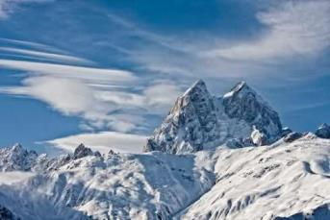
1день: Прибытие в легендарную столицу Грузии – Тбилиси.
Свободное время. Ночь в гостинице.
2 -5 день:
Завтрак в гостинице. Трансфер в аэропорт «Натахтари». Посадка на внутренний авиарейс Натахтари - Местия.
Прибытие в Местию. Трансфер в отель, размещение.
Свободное время в Местии.

Сванети (Сванетия, Svaneti) - наиболее красивая и живописная альпийская область, расположена с южной стороны основного Кавказского хребта. Включает в себя 2 района: Местийский (Верхняя Сванетия) и Лентехский (Нижняя Сванетия). Именно в Верхней Сванетии находится самый высокий населённый пункт в Европе - село Ушгули (Ushguli) (ок. 2500 м над уровнем моря). Девственная природа, высокие горы и гордые башни создают непередаваемые ощущения.
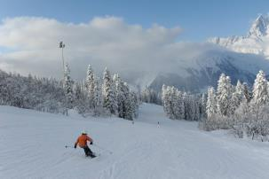
Здесь формируются реки Ингури (Inguri), Кодори (Kodori) и Цхенисцхали (Tskhenistsqali). Эта древняя, уникальная земля сохранила до настоящего дня свою первозданность. Самый отличительный признак Вольной Сванетии - её боевые башни высотой 10 - 20 метров каждая - след былых воин и кровной вражды. Старинные башни возвышаются, чтобы соперничать с высокими скалами.
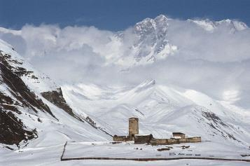
Принято считать, что они сооружены в 12-1З веках во время "Золотого столетия" Сванетии при царствовании в Грузии царицы Тамары. Были случаи, когда при кровной мести мужчины отсиживались в башнях годами, забирая с собой женщин и детей, продовольствие, воду, боеприпасы. История гордого, мужественного и свободолюбивого народа Сванов, который сохранил свой язык, насчитывает несколько тысячелетий. Он никогда не был порабощён врагами.

По преданию именно со Сванетией связана легенда о Золотом Руне, где описываются образы, напоминающие Сванетию. В частности гора с двойной вершиной, предположительно - гора Ушба (Ushba). Альпинизм - национальный вид спорта Сванетии, слава которого связана с легендарной Ушбой - вершиной, грозно возвышающейся над Местией.
Местия стала горнолыжным курортом с 2011года и за последние годы развивается быстрыми темпами.

Свободные дни насладится красотами этого удивительного края, и заняться горнолыжным спортом.

6 день: Завтрак в гостинице. Свободное время. Трансфер в ап Местии.
Прибытие в Тбилиси. Трансфер в гостиницу.
Свободное время.
Факультативно: Возможно организовать посещение серных бань, которые будут подстать после незабываемого отдыха на горнолыжном курорте.
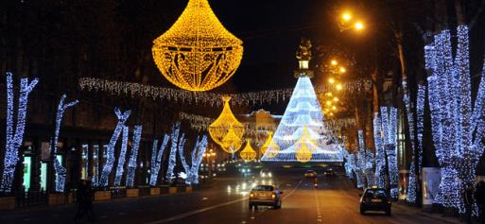
Ночь в гостинице.

7день: Завтрак в гостинице.
Сегодня Вы увидите архитектурные чудеса столицы (3 часа): Кафедральный собор «Самеба» - символ грузинского возрождения, единства и бессмертия.
Он возвышается в центре Тбилиси на вершине горы св. Ильи.
Собор «Метехи» - основанный в 13 веке. В храме находится захоронение святой Шушаники, первой грузинской мученицы. А рядом с церковью установлен памятник основателю города Вахтангу Горгасали. Метехи – это истинный символ грузинской веры, культуры и истории.
Посещение строения итальянского архитектора, лица современного Тбилиси – Моста Мира.
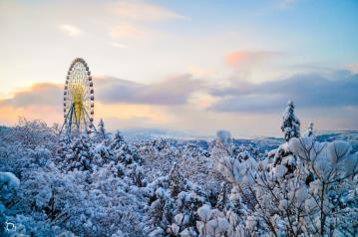
На левом берегу моста находиться храм Сиони, заложен еще в 6 веке. О почтенном возрасте храма свидетельствует и то, что его пол теперь лежит почти на три метра ниже поверхности мостовой.
Далее на новом подъемнике мы с Вами всего за несколько минут окажемся на крепости «Нарикала», где нам откроются интригующие завораживающие виды легендарной столицы Грузии. Крепость Нарикала – цитадель в сердце старого города, она на протяжении 15 столетий вместе с была главным военно-оборонительным укреплением города.
Экскурсия во Мцхета (длительность 3 часа)
Мцхета (Второй Иерусалим) – древнейший, очень красивый город, в котором был царский стол. Этот город живая книга истории Грузии, город – наследие ЮНЕСКО. Здесь мы посетим Кафедральный собор «Светицховели» (XI в). Это святое место для каждого православного, так как здесь хранится хитон Иисуса Христа, в котором он был распят.
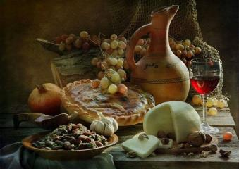
Поднимемся в монастырь Джвари (V в), откуда открывается прекрасная панорама древней столицы (в Иерусалиме есть церковь с таким же названием). По легенде, этот храм был воздвигнут над источавшим благовонное масло (миро) пнём того кедра, под которым молилась просветительница Грузии Святая Нина.
Факультативно: Здесь во Мцхета, мы посетим грузинскую крестьянскую семью, Вы узнаете что такое настоящее грузинское гостеприимство. Проведем дегустацию грузинских вин и чачи, узнаем истории виноградной культуры и виноделия из первых уст. Так же здесь Вас ждут мастер-классы грузинской кухни и невероятно вкусный грузинский обед (дополнительная плата 25 долл США с чел).

Возвращение в Тбилиси, свободное время. Ночь в Тбилиси.

8 день: Завтрак в гостинице. Трансфер в аэропорт.
Завершение обслуживания. Счастливое возвращение домой.
ЦЕНЫ УКАЗАНЫ ЗА ЧЕЛОВЕКА В НОМЕРЕ DBL ЗА ВЕСЬ ТУР, в USD
Стоимость тура на 1 чел при группе | Питание ВВ | Питание НВ | Питание FB
2 человека | 465 долл | 499 долл | 535 долл
4 человека | 440 долл | 475 долл | 515 долл
6 человек | 405 долл | 445 долл | 480 долл

В стоимость тура входит:
- Внутренние авиабилеты Тбилиси - Местия - Тбилиси
- Трансфер аэропорт Местия – отель – аэропорт Местия (на 2-3 чел седан, от 4чел минивэн или мини бус)
- Трансфер аэропорт Тбилиси-отель - аэропорт Тбилиси (на 2-3 чел седан, от 4чел минивэн или мини бус)
- Экскурсии по программе
- Подъемники на «Нарикала»
- Обслуживание квалифицированного гида
- Проживание в Местии в гостином доме уровня 3* с «ВВ» или «FB» питанием (5 ночей)
- Проживание в Тбилиси в гостиницах 3* (Ницца, Далида) «ВВ» (2 ночи)
- Страховка

Примечание по авиаперелету (возможны изменения, при бронировании уточнять):
Натахтари – Местия - Натахтари: Понедельник, Среда, Пятница:
Натахтари – Местия в 11:00, воскресение – в 13:00
Местия – Натахтари в 13:00, воскресение - в 15:00
В аэропорту нужно быть на час раньше до регистрации.
Длительность полета 55 мин.
ПРИМЕЧАНИЕ: Внимание коллеги!!!
Так как компания не отвечает за погодные условия на горнолыжных курортах (большая заснеженность), просим всех туристов предупреждать: При плохих погодах на горнолыжных курортах, на 2- 3 чел понадобится поменять легковой автомобиль на джип или минивэн, это потребует дополнительных затрат туристов. Доплата будет на месте, при необходимости.

При бронировании, если в наличии нет заявленных отелей, компания предоставляет равноценные альтернативные варианты.

МЫ ЖДЕМ ВАС В ГРУЗИИ!!!

